Mobiler Mitteldruckreiniger mit 18-V-Akku von Kärcher

**Mobilität trifft auf Effizienz**

|  |  |
| --- | --- |
| **Winnenden,** **Januar 2024** – Der OC 6-18 ist das neueste Mitglied der Kärcher-Produktfamilie im Bereich der mobilen Reinigungstechnik. Der Mitteldruckreiniger verzeichnet einen Maximaldruck von 24 bar und einer Wasserdurchflussrate von 200 Litern pro Stunde. Ausgestattet mit einer austauschbaren 18-Volt-Batterie, die auch mit anderen Kärcher Geräten der Batterieplattform kompatibel ist, bringt er Flexibilität in jede Reinigungsaufgabe. Für vollständig autarkes Reinigen ist der OC 6-18 als Premium-Variante verfügbar, die ergänzt um einen großen Wassertank eine mobile Option bietet und als Trolley auf Rollen leicht zu manövrieren ist.  **Kompakte Leistung: Zuhause, im Garten oder unterwegs**  Ein Highlight des OC 6-18 ist der vier Meter lange, flexible Schlauch, mit dem Nutzer komfortabel reinigen können – egal ob stark verschmutzte Fahrräder, Camping- oder Gartenmöbel. Angeschlossen an einen Außenwasserhahn oder an Gartenschläuche lassen sich verschiedenste Gegenstände effektiv und schonend reinigen. Mit seinem ergonomisch geformten Teleskopgriff aus Aluminium und einem Gewicht von nur 2,5 Kilogramm lässt er sich leicht transportieren.  In der Premium-Variante wird der Mitteldruckreiniger für eine autarke Nutzung um einen 12-Liter-Wassertank erweitert. Der Tank umfasst ausreichend Wasser um ohne Nachfüllen zwei bis vier Fahrräder oder mehrere Gartenstühle zu reinigen. Dank seiner Räder ist er flexibel einsetzbar und kann problemlos zu jedem Einsatzort gezogen werden.  Der OC 6-18 ist mit bestehendem Kärcher Mitteldruck-Zubehör kompatibel. So lässt sich der Reiniger individuell anpassen. Die integrierte Zubehörablage sorgt dafür, dass alles ordentlich verstaut und immer griffbereit ist.  In der H&G App von Kärcher erhalten Nutzer nützliche Tipps und Anwendungshinweise für die Reinigung rund um Haus, Garten und Co.  **Nachhaltige und umweltbewusste Reinigung**  Der verantwortungsvolle Umgang mit Materialien und Ressourcen steht bei Kärcher im Mittelpunkt. Alle Produkte sind frei von Schadstoffen wie Phthalaten und PAK und bestehen aus hochwertigem, bleifreiem Stahl und Aluminium. Die multikompatible 18-Volt-Akkuplattform ermöglicht es Nutzern, die Batterie nicht nur für OC 6-18-Modelle, sondern auch für andere Reinigungsgeräte zu nutzen. Dies steigert die Effizienz und minimiert den Ressourcenverbrauch. | **Pressekontakt**  Nina Wanner  Public Relations  Alfred Kärcher SE & Co. KG  Alfred-Kärcher-Str. 28-40  71364 Winnenden  +49 (7195) 14 - 5503 nina.wanner@de.kaercher.com  MSL Germany  Press Office Kärcher  Otto-Meßmer-Straße 1  60314 Frankfurt am Main  kaercher_presse@mslgroup.com |

|  |  |  |
| --- | --- | --- |
|  | **OC 6-18** | **OC 6-18 Premium** |
| Max. Druck | 24 bar | 24 bar |
| Wasserverbrauch | 200 Liter / Stunde | 200 Liter / Stunde |
| Max. Zulauftemperatur | 40°C | 40°C |
| Volumen Wassertank | - | 12 Liter |
| Batterielaufzeit | 12 Minuten | 12 Minuten |
| Aufladezeit | 240 Minuten bis 80% | 240 Minuten bis 80% |
| Batterie | 18 Volt, 2,5 Ah | 18 Volt, 2,5 Ah |
| Gewicht | 2,5 Kilogram | 5,7 Kilogram |
| Abmessungen ohne Batterie | 38,4 cm x 20,4 cm | 34,9 cm x 58,6 cm |
| Inklusive Zubehör | Flachstrahldüse, Pistole, Verlängerungsrohr,  Verlängerungsrohr kurz, 4 Meter langer flexibler Schlauch, Batterie, Ladegerät | Flachstrahldüse, Pistole, Verlängerungsrohr,  Verlängerungsrohr kurz, 4 Meter langer flexibler Schlauch, Batterie, Ladegerät |
| UVP inkl. MwSt. | 234,99 € | 309,99 € |
| Verfügbar ab | Januar 2024 | Januar 2024 |

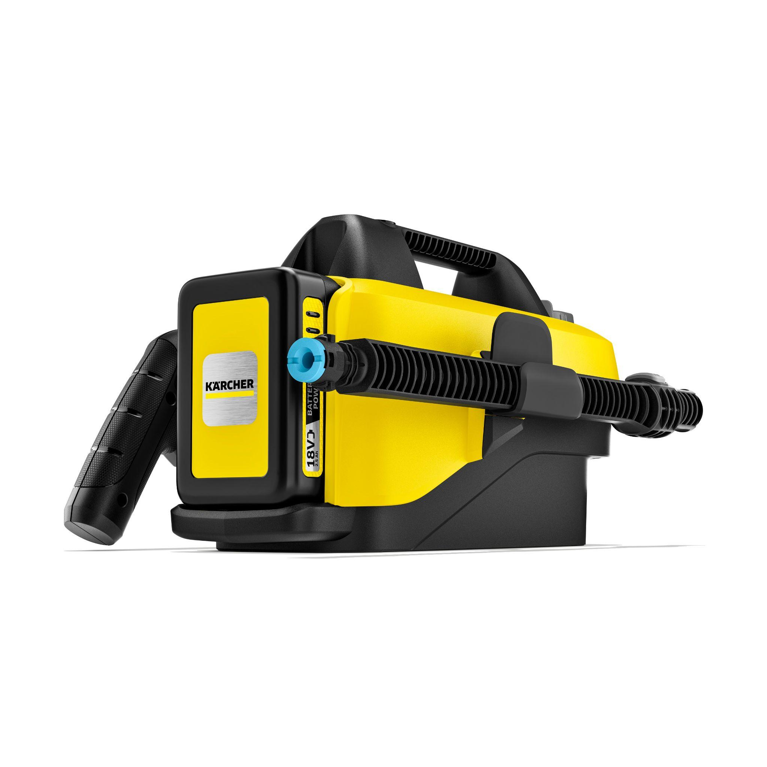

*Maximale Flexibilität und kompaktes Gerätedesign: Der OC 6-18 bietet einen Maximaldruck von 24 bar und einer Wasserdurchflussrate von 200 Litern pro Stunde.*

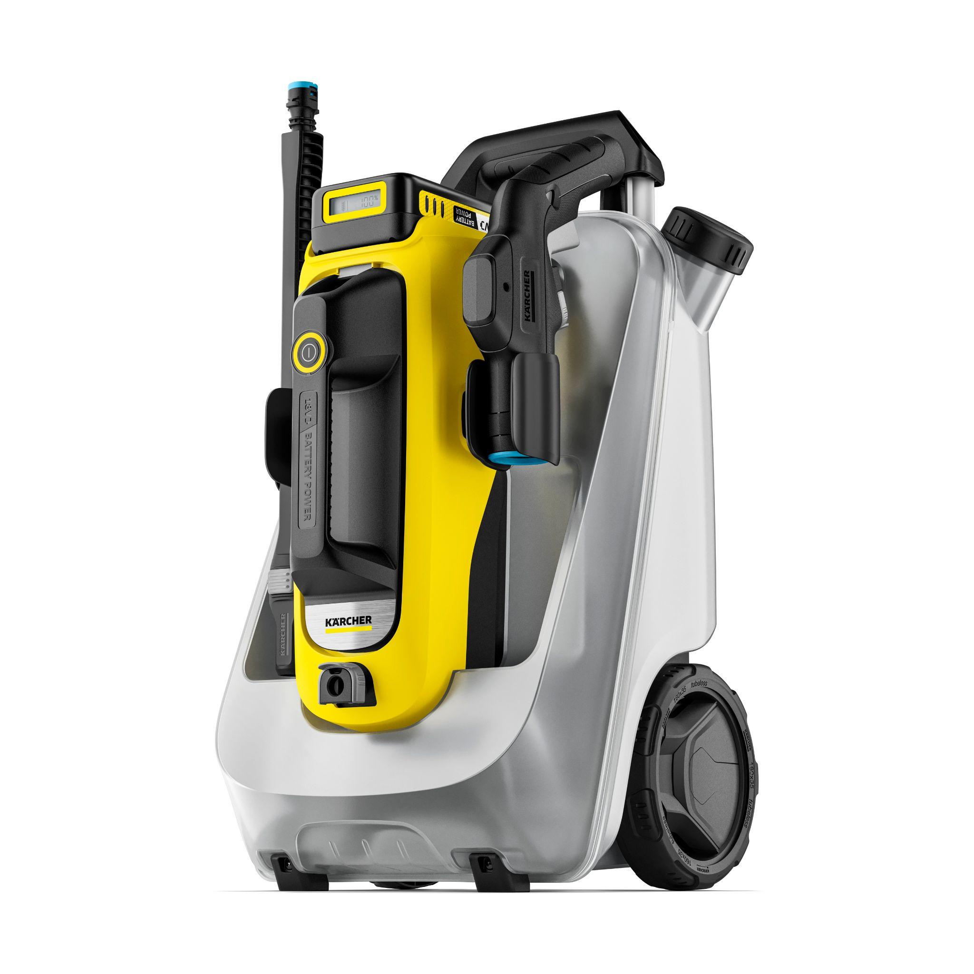

*Für vollständig autarkes Reinigen ist der OC 6-18 als Premium-Variante verfügbar, die ergänzt um einen großen Wassertank eine mobile Option bietet und als Trolley auf Rollen leicht zu manövrieren ist.*

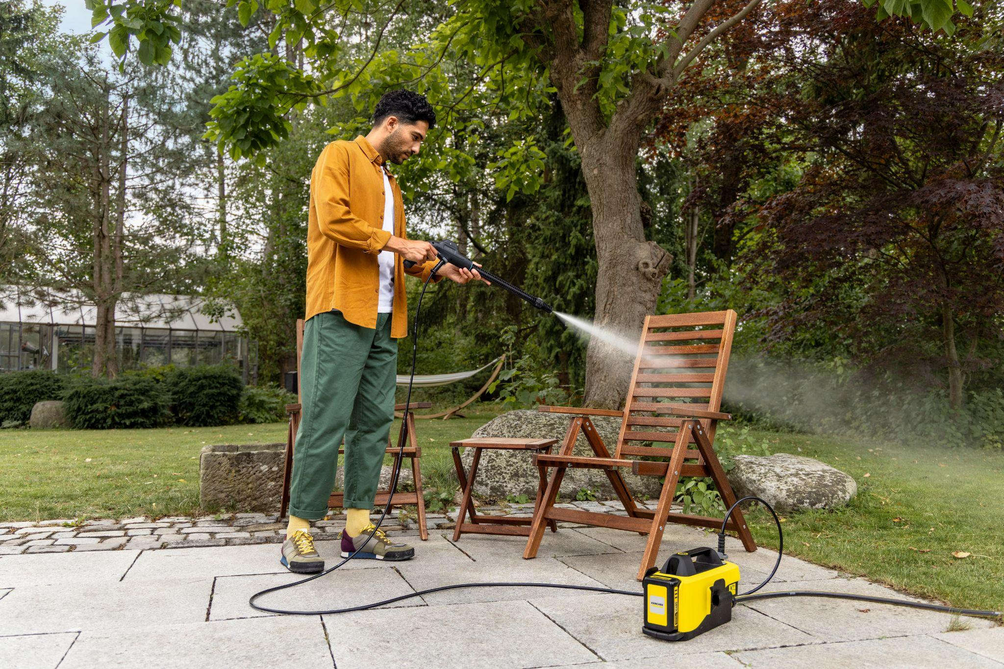

*Ein Highlight des OC 6-18 ist der vier Meter lange, flexible Schlauch, mit dem Nutzer komfortabel reinigen können – egal ob stark verschmutzte Fahrräder, Camping- oder Gartenmöbel.*

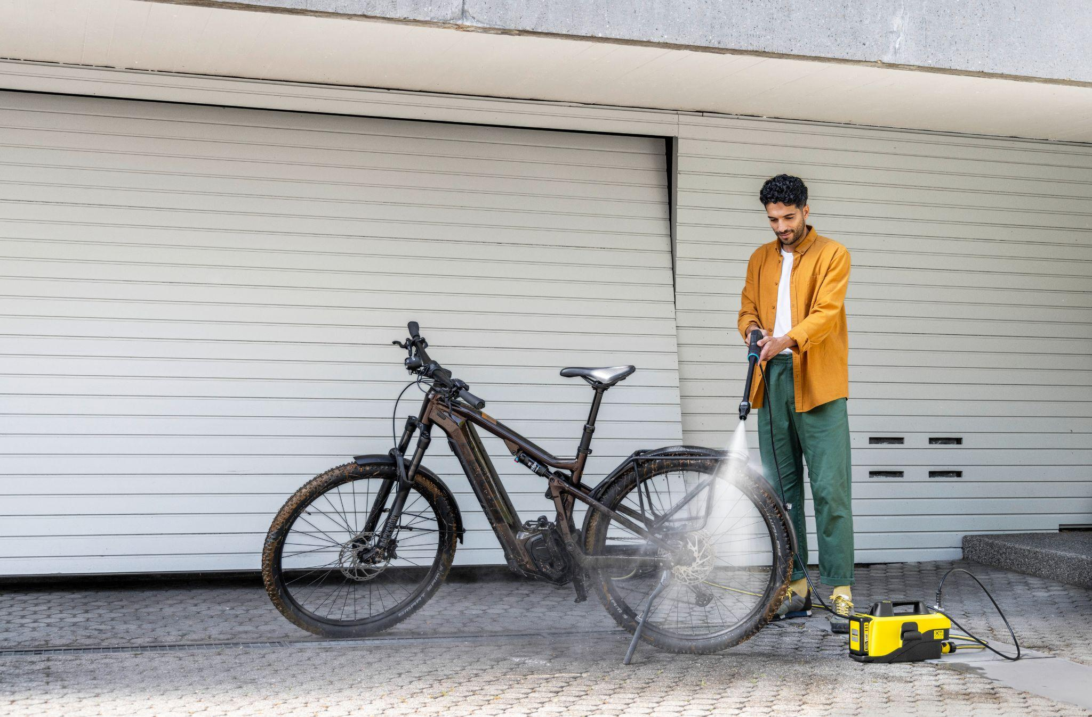

*Ausgestattet mit einer austauschbaren 18-Volt-Batterie, die auch mit anderen Kärcher Geräten der Batterieplattform kompatibel ist, bringt er Flexibilität in jede Reinigungsaufgabe.*